Phase 1 révisions : Les nombres
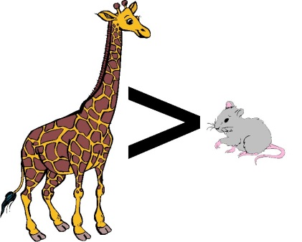
- Complète par le signe <, > ou =
Exemples : 18 < 35
46 > 8
23 = 23

37 …… 58 581 …… 610 861 …… 8 610
204 …… 2004 1 475 …… 1 475 1 841 …… 541
472 …… 56 92 …… 17 903 …… 309
3 458 ……. 4 871 883 …… 338 426 …… 4066
216 …… 817 6 647 …… 368 991 …… 13

- Pose et calcule les additions
648 + 304 = | 313 + 649 = | 6 478 + 3 017 =
34 + 631 = | 8 251 + 55 = | 3 047 + 7 841 =
210 + 845 = | 17 + 6 482 = | 9 838 + 6 481 =

- Pose et calcule les soustractions
648 - 304 = | 913 - 649 = | 6 478 - 3 017 =
3 434 - 631 = | 8 251 - 55 = | 7 047 - 3 841 =
910 - 845 = | 7 801 - 6 482 = | 9 838 - 6 481 =

- Voyons si tu sais les tables de multiplications
7 x 9 = ……… 9 x 1 = ………
0 x 2 = ……… 3 x 6 = ………
10 x 10 = ……… 2 x 6 = ………
4 x 5 = ……… 5 x 10 = ………
4 x ……… = 40 2 x ……… = 16

Et avec la division ?
25 : 5 = ……… 48 : 8 = ………
30 : 3 = ……… 50 : 10 = ………
42 : 6 = ……… 12 : 4 = ………
81 : 9 = ……… 54 : 6 = ………
20 : ……… = 10 36 : ……… = 9

- Colorie en respectant les couleurs
Tu peux utiliser une feuille de brouillon et faire des calculs écrits.

30 = en vert, 96 = en jaune, 12 = en bleu, 60 = en brun et 84 = en rouge

- Entoure les nombres décimaux

Un nombre décimal est un nombre qui possède une ……………

645 20,14 68 472 3,1479 8

3487,6 54 3 478 681 1,6

47,6 58 200 0,34 60008 42

- Encadre les nombres suivants par 2 nombres naturels

Exemples : 25 < 25,18 < 26
314 < 314,8 < 315
6 < 6,178 < 7

……… < 23,5 < ……… ……… < 66,2 < ………
……… < 948,17 < ………. ……… < 1,1< ………
……… < 3,7 < ……… ……… < 649,374 < ………
……… < 34,67 < ……… ……… < 301,6 < ………
……… < 64,8 < ……… ……… < 47,31 < ………

……… < 377,2 < ……… ……… < 76,34 < ………
………. < 18,347 < ……… ……… < 8,16 < ………
……… < 3 478,2 < ……… ……… < 5 340,4 < ………
……… < 0,34 < ……… ……… < 36,47 < ………
……… < 347,16 < ……… ……… < 482,64 < ………

- X10, x100, x1000

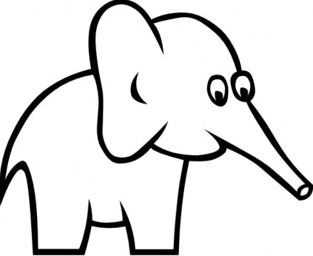
Avec le même procédé tu peux résoudre ces problèmes :

- Représente la fraction demandée

10)
Observe la partie coloriée de chaque drapeau et relie à la fraction correspondante

